Winkelformule en positionering in de winkel

De winkelformule is de combinatie van componenten waarmee de detaillist een bepaalde doelgroep voor zijn product probeert te interesseren en aan zich probeert te binden. Onderdeel van de winkelformule is het positioneren van de winkel: het, in de ogen van de consument, innemen van een positie in de markt in vergelijking met vergelijkbare concurrenten.

Je kunt verschillende winkels positioneren naar de hoeveelheid en de vorm van service die de verschillende winkels bieden.

Bestaat jouw doelgroep uit consumenten die servicegevoelig zijn, dan zul je meer service moeten geven. Willen jouw klanten voor een dubbeltje op de eerste rij zitten, dan zul je niet zo veel service kunnen geven.

Verkoopsysteem

De manier waarop je de artikelen aan de consument aanbiedt, heeft ook invloed op de hoeveelheid en vorm van de service.

Hoe meer je als verkoopmedewerker rechtstreeks met de consument te maken krijgt, hoe belangrijker de persoonlijke service is. Bij verkoopsystemen waar de klant weinig contact met het winkelpersoneel heeft, vormen de voorzieningen een belangrijk onderdeel van de service.

bediening

In een bedieningswinkel ben je als verkoopmedewerker direct bij de verkoop aan de klant betrokken. Persoonlijke service is hier een belangrijk onderdeel van het verkoopsysteem. Tijdens het verkoopgesprek onderzoek je waar de klant precies behoefte aan heeft en toon je verschillende artikelen. Daarbij geef je vakkundig informatie en advies en demonstreer je de werking van het artikel. Je pakt de artikelen voor de klant in en draagt ze naar de deur of naar de auto.

Het verlenen van service in een bedieningswinkel stelt extra eisen aan de verkoopmedewerker. Je moet over voldoende persoonlijke dienstbaarheid beschikken. Goede serviceverlening in de bediening vraagt:

* de juiste attitude
* contactgevoeligheid
* verkooptechnische kennis
* artikelkennis
* verbaal vermogen
* een hulpvaardige instelling
* klantgerichte aandacht.

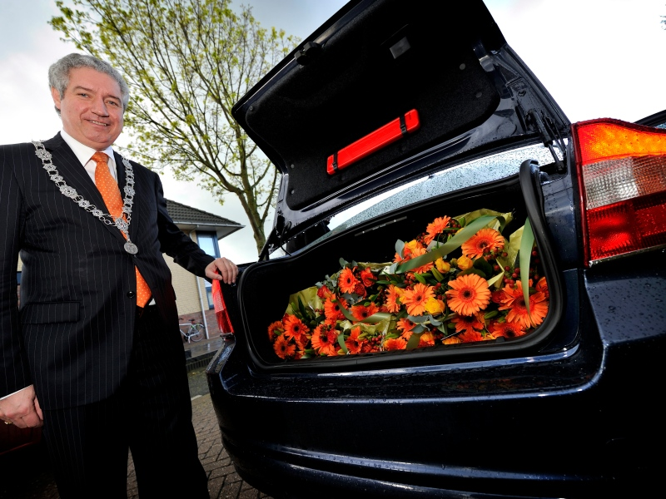

zelfbediening

De servicetaak van het personeel in een zelfbedieningswinkel bestaat voornamelijk uit het tijdig aanvullen van de artikelen, het beantwoorden van incidentele vragen en het afrekenen bij de kassa. Bij zelfbediening zijn het vooral de voorzieningen die de klant helpen bij de aanschaf van artikelen, zoals:

* een overzichtelijke routing en lay-out
* een logisch ingedeeld schappenplan
* duidelijke artikelinformatie en prijsaanduiding
* winkelwagens en mandjes
* klantenservice
* paskamer en spiegels
* meerdere kassa’s
* automatische deuren.

zelfkeuze

Ook in een zelfkeuzewinkel krijg je vaak met klanten te maken. Ook hier is het van belang dat je persoonlijke service kunt bieden. Daarnaast zijn er bij zelfkeuze ook voorzieningen die de klant helpen.

Organisatie

Als jouw winkel onderdeel is van een winkelketen, dan zal de mate van service die jij aan de klanten biedt door de leiding van de organisatie worden bepaald. Dit zorgt ervoor dat de klant in ieder filiaal van de winkelketen dezelfde service krijgt. Niet alleen de inrichting moet herkenbaar zijn, ook de voorzieningen in de winkel moeten dezelfde service bieden.

Personeel

Als verkoopmedewerker ben je natuurlijk een belangrijke schakel in de serviceverlening aan de klanten. Welk verkoopsysteem ook wordt toegepast, het personeel kan de service maken en breken.

In de alinea over de bedieningswinkel heb je al enkele eigenschappen geleerd waarover een verkoopmedewerker in zo’n winkel moet beschikken. Algemeen kun je ook zeggen dat de volgende eigenschappen een onderdeel zijn van persoonlijke service:

* uiterlijke verzorging
* vriendelijke uitstraling
* bedrijfs- of passende kleding
* uitdrukkingsvaardigheid
* de taal van de klant spreken.

Kosten

Het verlenen van service kost geld. Prachtig hoor, die toegankelijkheid voor invaliden, dat klantentoilet, die zithoek, dat bakkie koffie, die ballenbak en die garderobe, maar het kost wel allemaal geld.

Wat levert die investering in service op? Hoeveel geld komt er door klantenbinding in het laatje? Veel serviceactiviteiten kun je in de verkoopprijs doorberekenen. Een winkel die servicedistributie toepast, heeft meestal hogere servicekosten dan een discountwinkel. De verkoopprijzen liggen daar dan ook hoger. Hoe meer service, hoe hoger de verkoopprijzen. De hoeveelheid service wordt daarom sterk bepaald door de prijsacceptatie van de doelgroep.